Gezocht:
Vrijwilliger
Ontmoeting in het buurthuis
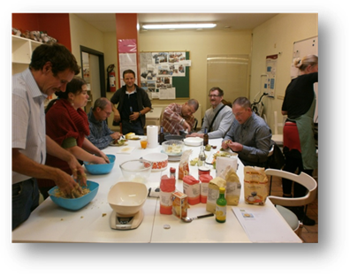
Ben je sociaal? Hou je van babbeltjes en gezellig samenzijn?
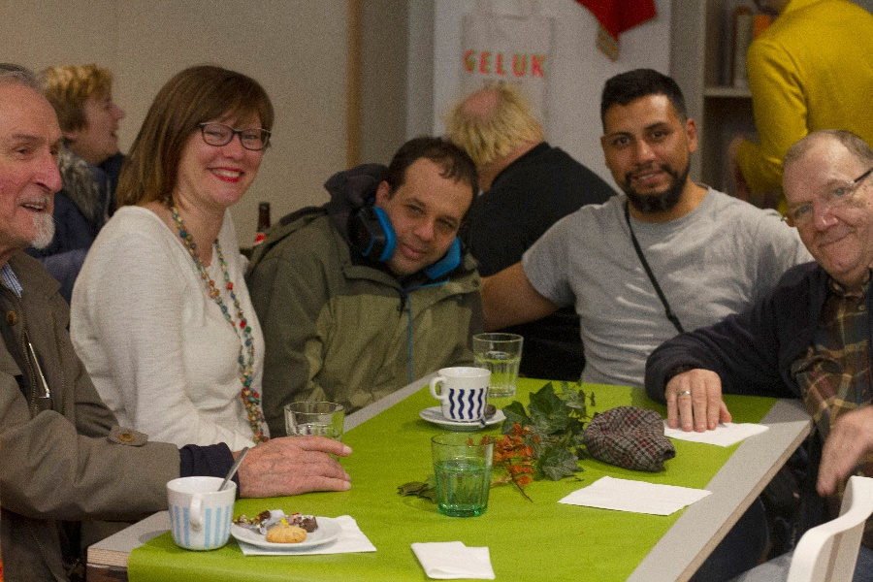
We zoeken iemand die 1x per maand mee ons buurthuis open houdt!
Vooral babbeltjes doen met de mensen die komen: Nederlands leren kan hier heel goed!
Maandelijks op zaterdag, in de Artesiëstraat 15, Brussel metro Anneessens

